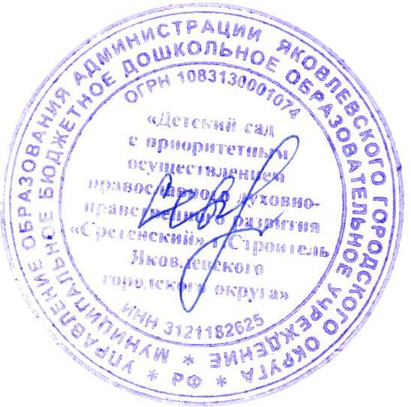
Утверждаю
заведующий МБДОУ
МБДОУ "Детский сад
"Сретенский" г.Строитель
__________Севюкова М.П.
Протокол педагогического Совета
№1 от31 .08.2023 г.
Приказ №100 от 31 .08.2023 г.

План внутренней системы оценки
качества образования МБДОУ
МБДОУ "Детский сад "Сретенский" г.Строитель"
на 2023-2024 учебный год

Планируемые направления оценки внутренней системы качества образования в ДОО в 2023 – 2024 учебном году:
- качество условий, обеспечивающих образовательную деятельность;
- качество реализации образовательной деятельности;
- качество образовательных результатов.

Виды мониторинга, планируемые в ДОО в 2023 – 2024 учебном году

 | № | Показатель |  |  |  | Сроки проведения
 | 1 | мониторинг заболеваемости |  |  |  | ежемесячно
 | 2 | мониторинг функционирования |  |  |  | ежемесячно
 | 3 | мониторинг выполнения норм питания |  |  |  | ежемесячно
 | 4 | мониторинг сформированности профессиональной компетентности педагогов |  |  |  | 1 раз в год
 | 4 | ОД |  |  |  | По плану
 | 5 | мониторинг учебно-методического и материально – технического оснащения, развивающей предметно-пространственной среды |  |  |  | 1 раз в год
 | 6 | мониторинг освоения основной образовательной программы дошкольного образования |  |  |  | 2 раза в год
 | 7 | мониторинг готовности выпускников ДОО к обучению в школе |  |  |  | 2 раза в год
 | 8 | исследование мотивации учения будущих первоклассников |  |  |  | 1 раз в год
 | 9 | анализ освоения программного материала учащимися начальных классов (выпускниками ДОО) |  |  |  | 1 раз в год
 | 10 | мониторинг адаптированности выпускников ДОО к школьному обучению |  |  |  | 1 раз в год
 | 11 | мониторинг адаптации воспитанников младшего дошкольного возраста к условия ДОУ |  |  |  | 1 раз в год
 | 12 | самоаудит взаимодействия с родителями (законными представителями) |  |  |  | 2 раза в год
 | 13 | мониторинг результативности воспитательно- образовательного процесса (контроль) |  |  |  | По плану
 | 13 | Тематический контроль |  |  |  | 2 раза в год
 | 13 | Фронтальный контроль |  |  |  | 1 раз в год
 | 13 | Оперативный контроль |  |  |  | Ежемесячно  По плану
 | 14 | мониторинг определения уровня психического развития воспитанников старшей группы |  |  |  | 1 раз в год
 | 15 | изучение психологического климата в трудовом коллективе |  |  |  | 1 раз в год
 | 15 | самообследование ДОО |  |  |  | 1 раз в год
Содержание  деятельности |  |  | Сроки исполнения |  | Ответственный |  | Контроль  за ходом исполнения
Реализация системы внутренней оценки качества дошкольного образования
(мониторинг, самоаудит, самообследование, контроль)
Цель: изучение результативности деятельности педагогического коллектива ДОУ
Мониторинг. Качество образовательных результатов
-результаты освоения основной образовательной программы |  |  |  | 1-2 неделя ноября 2023 г.  3-4 неделя апреля 2024 г. | Ст. воспитатель  Воспитатели  Муз. руководители  Инструктора по физической культуре |  | Сводные диагностические карты  Траектории индивидуального развития детей
-мониторинг здоровья |  |  |  | Май 2024 г. | Заведующий |  | Справка
-мониторинг достижений воспитанников: результаты участия в конкурсах, акциях. |  |  |  | Май-июль  2024 г. | Ст. воспитатель |  | Справка
-мониторинг адаптированности детей к условиям ДОО |  |  |  | Ноябрь 2023 г. | Воспитатели  Педагог -психолог |  | Листы  адаптации
-мониторинг готовности выпускников  к обучению в школе |  |  |  | Ноябрь 2023 года  Апрель 2024 г. | Педагог-психолог |  | Справка
-мониторинг адаптированности выпускников 2020 года к обучению в школе |  |  |  | Ноябрь 2023 года | Ст. воспитатель  Педагог-психолог |  | Справка
- определения уровня психического развития воспитанников старшей группы |  |  |  | Ноябрь 2023 года  Апрель 2024 года | Педагог-психолог |  | Справка
- исследование мотивации учения |  |  |  | Апрель 2024 год | Педагог-психолог |  | Справка
Самоаудит, самообследование
Самоаудит оценки качества взаимодействия с родителями (законными представителями) |  |  |  | Ноябрь 2023 г. | Ст. воспитатель  Воспитатели |  | Аналитические  материалы
Самоаудит развивающей предметно-пространственной среды |  |  |  | Август 2023,2024 г. | Ст. воспитатель  Воспитатели |  | Аналитические  материалы
Самообследование |  |  |  | Апрель 2024 г. | Заведующий  Ст. воспитатель  Рабочая группа |  | Отчет по самообследованию
Тематический контроль
Тематический контроль №1  «Организация здоровьесберегающих условий образовательной деятельности». |  |  |  | Ноябрь  2023 г. | Заведующий  Ст. воспитатель |  | Приказ  Справка
Тематический контроль №2  «Техническое творчество» |  |  |  | Февраль  2024 г. | Заведующий  Ст. воспитатель |  | Приказ  Справка
Тематический контроль №2  «Система применения доброжелательных технологий в ДОО» |  |  |  | Март  2024 г. | Заведующий,  ст. воспитатель |  | Приказ, справка
Фронтальный контроль
«Эффективность образовательной работы с детьми подготовительной группы по освоению основной образовательной программы дошкольного образования» |  |  |  | Май  2024 г. | Заведующий  Ст. воспитатель |  | Справка фронтального контроля
Оперативный контроль
Ежемесячно
По плану оперативного контроля
План посещения ОД заведующим и старшим воспитателем
Образовательная деятельность с детьми младшего возраста в группе |  |  |  | октябрь 2023 г. | Столярова Ю.В.Даль-Пра А.А. |  | Справки, карты контроля
Образовательная деятельность с детьми старшего возраста в группе |  |  |  | Октябрь 2023 г. | Красова И.С.Куринна О.В.
Образовательная деятельность с детьми в подготовительной к школе группе |  |  |  | Ноябрь 2023 г. | Новикова В.Н.,Даль-Пра А.А.
Образовательная деятельность с детьми в подготовительной к школе группе |  |  |  | Декабрь 2023 г. | Новикова В.Н.,Даль-ПРа А.А.
Образовательная деятельность с детьми среднего возраста |  |  |  | Декабрь 2023 г. | Дрибноход О.Г.,КУринна О.В.
Образовательная деятельность с детьми старшего возраста (музыкальное развитие) |  |  |  | Декабрь 2023 г. | Беседина Н.В.
Образовательная деятельность с детьми среднего возраста (музыкальное развитие) |  |  |  | Февраль 2024 г. | Беседина Н.В.
Образовательная деятельность с детьми младшего возраста (музыкальное развитие) |  |  |  | Февраль 2024 г. | Беседина Н.В.
Образовательная деятельность с детьми в подготовительной к школе группе (музыкальное развитие) |  |  |  | Март 2024 г. | Беседина Н.В.
Образовательная деятельность с детьми младшего возраста (физическое развитие) |  |  |  | Апрель 2024 г. | Черняева К.Д.
Образовательная деятельность с детьми среднего возраста (физическое развитие) |  |  |  | октябрь 2023 | Черняева К.Д.
Образовательная деятельность с детьм старшего возраста (физическое развитие) |  |  |  | декабрь 2023 | Черняева К.Д.
Образовательная деятельность с детьми подготовительной к школе группы (физическое развитие) |  |  |  | апрель 2024 | Черняева К.Д.
Образовательная деятельность с детьми старшего возраста (психолого-педагогическое развитие) |  |  |  | ноябрь 2023 | Пакулева А.А.
Образовательная деятельность с детьми среднего возраста (физическое развитие) |  |  |  | декабрь 2023 | Пакулева А.А.

